Математический вечер
Дети заходят, делятся на команды по жетонам: треугольник, квадрат, прямоугольник ведущий.
1 ведущий.
За красным столиком налево
“Прямоугольник” сидит смело.
Ему задачки нипочём,
Смекалист будет он во всём.
2 ведущий.
А зелёный наш “Квадрат”
Мы посадим с братом в ряд.
Там достойные ребята,
Сообразят не хуже брата!
1 ведущий.
Здесь сядет синий “Треугольник”.
Будет рад им каждый школьник.
По плечу им все заданья,
Не страшны им состязанья

1.Чух- чух
Вступительное слово ведущего:
“Ребята, а вы любите путешествовать? А на каком виде транспорта можно путешествовать? Сегодня нам в путешествии будет помогать математика. Но в любом путешествии важны такие качества, как сила, выносливость, ловкость внимание, поэтому нам сегодня в путешествии будет помогать физкультура.
Давайте все вместе отправимся в путешествие на веселом паровозике, а для этого нужно привести в движение колеса.
- Если я подниму вверх правую руку, тогда девочки кричат “Чух – чух – чух”
- Если я подниму вверх левую руку, тогда мальчики кричат “чух – чух – чух”
- Если я подниму вверх обе руки, тогда все вместе громко кричим “Ту – ту”

2.На заданную букву алфавита подобрать математические термины.
3. (Из устами младенца) «Обгонялки»
(За правильный ответ с первой попытки команда получает 20 очков, со второй – 10очков, с третьей – 5очков. Первой отвечает та команда, чей капитан первым поднимет руку. Если команда дала неверный ответ после прочтения первой части обгонялки, то право ответа переходит к команде соперников, которые могут отвечать с первой попытки, а могут заслушать продолжение, но в случае верного ответа получить уже 10 очков, в случае неверного ответа, право ответа на эту обгонялку они вообще теряют. Если, после прочтения первой части обгонялки, ни один капитан не поднял руку, то зачитывается вторая часть и т.д.)
Ведущий:
Обгонялка № 1
- –Некоторым хочется, чтобы это быстрее прошло, и они были свободны, могли, бегать, прыгать, играть.
- Кто-то это любит, а кто-то – нет, потому что приходится думать, писать, решать, отвечать.
- Иногда, что-то делаешь, делаешь, а когда проверят, то могут и двойку поставить. Толи неверно решил, а может и времени не хватило, он ведь всего 40 минут.
(Урок)

Ведущий: Обгонялка № 2.
1. –Эта вещь нужна каждому ученику и первокласснику и девятикласснику, да и дошколята любят, когда это у них есть. Это и у учителей есть.
2. -В древности этого не было, и тогда люди писали на дощечках, на бересте, а в войну – на газете.
3. У учеников старших классов их много, а у некоторых она одна на все предметы. Перед школой родители их покупают детям: тонкие и общие.
(Тетради)

Ведущий: Обгонялка № 3

- Иногда это происходит в жизни человека и даже несколько раз. Это может касаться работы, учебы, места жительства.
- Особенно это любят ученики, потому что у них это бывает каждый день, причем несколько раз в день.
- Некоторые ученики ее ждут, не дождутся. Кто, боится двойку получить, кто из-за лени учиться, кто чтобы просто отдохнуть. И вот в конце урока звенит звонок, начинается…
(Перемена)

Ведущий: Обгонялка № 4
- Эта вещь чаще всего нужна ученикам 3-11 классов. Для старших классов она конечно важнее. Но иногда бывает и у обучающихся 1 и 2 классов.
- Эта вещь похожа на записную книжку. В нее записывают, чтобы не забыть.
- Эту вещь некоторые ученики нарочно забывают дома или прячут от родителей, потому что в нее также ставят и оценки.
(Дневник)
4.Фантазия
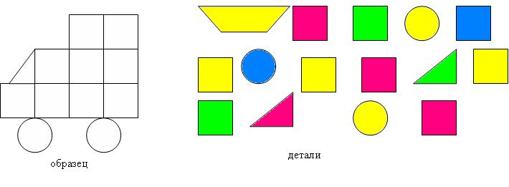
Из геометрических фигур составить. Склеить различные фигуры, чем больше будет геометрических фигур, тем лучше. За каждую фигуру – бал
5.Темная лошадка
Ведущий. Молода, стройна, умна, интеллигентна. Любимый предмет – литература. Увлечение – афоризмы. Умеет водить машину. Кто она? (Учитель русского языка и литературы – Белозерская Марина Викторовна)
Вопрос Марины Викторовны. Перефразируя одного великого русского писателя, можно сказать, что человек подобен дроби, числитель – это хорошее, что о нём говорят и думают люди, а знаменатель – это то, что о себе он сам. Известное правило – чем больше числитель, тем больше дробь, верно не только в математике, но и в жизни. Назовите этого русского писателя.
Ответ. Лев Толстой.
6. Конкурс ГРАММАТИЧЕСКАЯ АРИФМЕТИКА
ПОЗА + РОВ = устаревший вид транспорта. (Паровоз)
ГРОЗА + РОВ = речь. (Разговор)
ПАСТА + КЛИН = диск со звуковой записью. (Пластинка)
РАК + ЖУК = посуда. (Кружка)
СТАРИК + ТОРТ = профессия. (Тракторист)
КРОТ + КАША = овощ. (Картошка)
ИЛ + ДОМНА = напиток. (Лимонад)
ВАТА + ТОМ = оружие. (Автомат)
ЛОВ + РЕМОНТ = известный русский поэт. (Лермонтов)
САТИН + ПИ = музыкант. (Пианист)
7.Спортивный конкурс
На листе написаны координаты точек, задача команд как можно быстрее по данным координатам расшифровать высказывания известного немецкого математика Карла Гаусса.
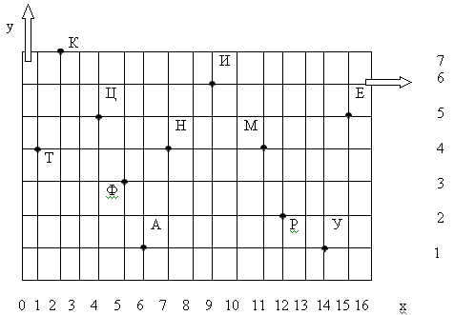
(11;4) | (6;1) | (1;4) | (15;5) | (11;4) | (6;1) | (1;4) | (9;6) | (2;7) | (6;1)

(4;5) | (6;1) | (12;2) | (9;6) | (4;5) | (6;1)

(7;4) | (6;1) | (14;1) | (2;7)

(6;1) | (12;2) | (9;6) | (5;3) | (11;4) | (15;5) | (1;4) | (9;6) | (2;7) | (6;1)

(4;5) | (6;1) | (12;2) | (9;6) | (4;5) | (6;1)

(11;4) | (6;1) | (1;4) | (15;5) | (11;4) | (6;1) | (1;4) | (9;6) | (2;7) | (9;6)

8.Конкурс капитанов: кто во что горазд
Капитанам предлагается список математических терминов, без слов попытаться передать их смысл. Команда должна угадать. В конкурсе участвует один учащийся.
Задания I команде | Задания II команде
Треугольник | Круг
Эллипс | Вычитание
Квадрат | Уравнение
Доска | График
Угол | Парта
Фигура | Скобки
Отрезок | Луч
Мел | Вектор
Периметр | Учитель
Ученик | Градус
Диагональ | | | прямые
| прямые | Циркуль
Неравенство | Тетрадь
Сложение | Центр окружности
Линейка | Многоугольник
9. Склад.
Игроки с завязанными глазами должны перенести как можно больше предметов с общего склада на свой стол.
10. По порядку номеров – Становись!
Игроки каждой команды должны построиться по порядку номеров, которые получили при входе в зал. Задание выполняется на скорость.
11. Лейся песня: пропеть куплет песни, в которых упоминаются числа.
Награждение.

